Návrh novely
na 1,5 m odstup při předjíždění cyklistů

Podklad pro členy Rady vlády pro bezpečnost silničního provozu

Obsah
1. Úvod 2
1.1 Jízdní kola = (elektro)koloběžky 2
2. Zahraniční rešerše na téma odstupu při předjíždění cyklistů 3
3. Nehodovost cyklistů s důrazem na nesprávné předjíždění 6
4. Dostupné financování cyklistické infrastruktury 11
5. Vliv podílu cyklistické infrastruktury na množství cest podniknutých na kole 15
6. Závěry a doporučení 17

1. Úvod
Řidič motorového vozidla nesmí předjíždět, jestliže by nedodržel bezpečný boční odstup při předjíždění cyklisty. Bezpečným bočním odstupem při předjíždění cyklisty se rozumí vzdálenost mezi nejbližšími okraji motorového vozidla, přípojného vozidla nebo nákladu a jízdního kola, přívěsného vozíku nebo cyklisty nejméně 1,5 m.
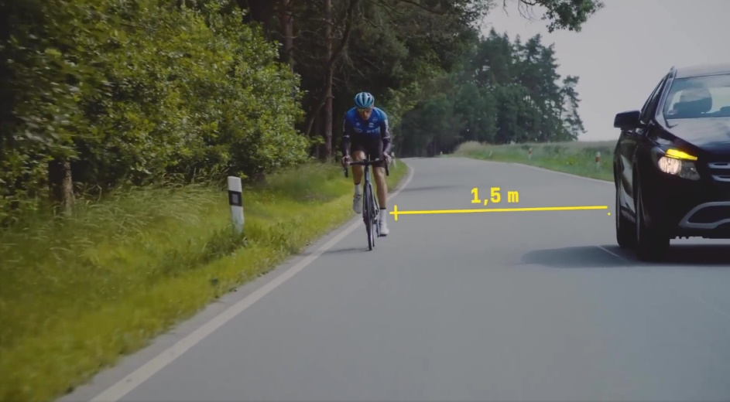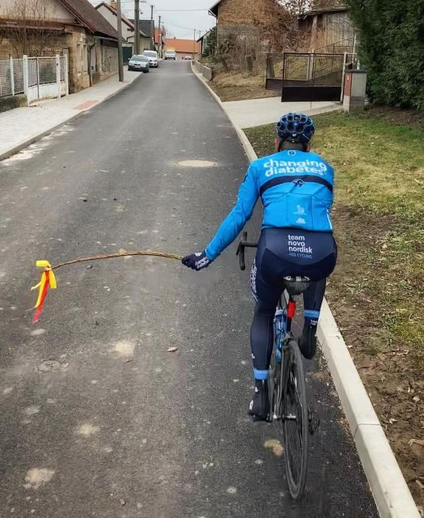
Foto: @jedenapulmetru
Cílem předkládaného dokumentu je analýza odstupu od cyklistů, a to zejména jaké jsou významné rozdíly z pohledu cyklistů v okolních zemích, kde má cyklistika významné zastoupení. Analyzována je cyklodoprava v ČR z pohledu financování, a to zejména jak je řešena finančně výstavba u nás a v zahraničí, jak jsou zajišťovány ucelené tahy a příklady dobré praxe. Součástí je i analýza nehodovosti cyklistů v této oblasti.

1.1 Jízdní kola = (elektro)koloběžky
Ve spojení s novelizací zákona se hovoří o cyklistech na jízdních kolech. Je nutné však vnímat fakt, že cyklistou jsou všichni účastníci silničního provozu, kteří se pohybují také na koloběžkách. Zejména v městských aglomeracích pak bude významně vyšší podíl účastníků na sdílených elektrokoloběžkách. Elektrokoloběžky však vzhledem k jejich dostupnosti jsou v čím dál větší míře využívány.
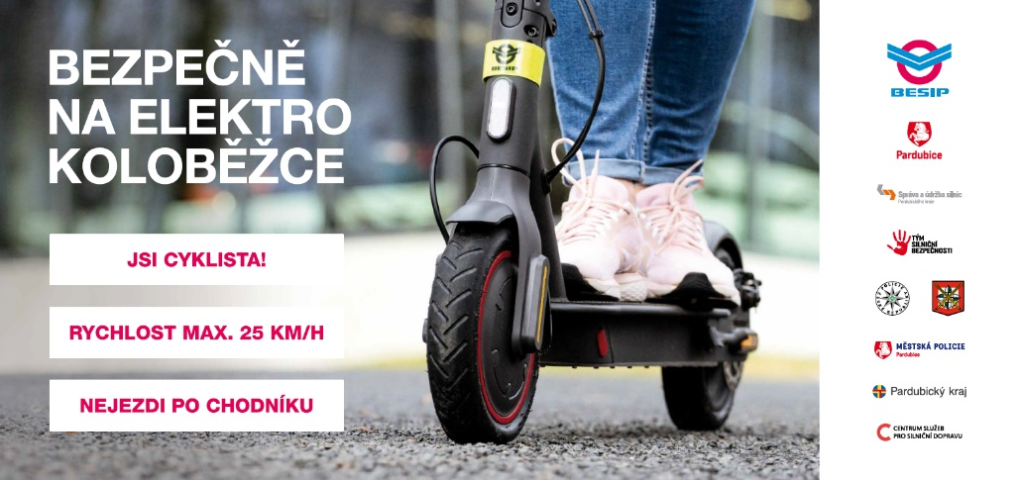

2. Zahraniční rešerše na téma odstupu při předjíždění cyklistů
Tématem rešerše je příčný odstup, vyžadovaný pro řidiče motorových vozidel při předjíždění cyklistů. Z rešerše odborné literatury i elektronických zdrojů byly zjištěny dále uvedené informace.
Odstupy při předjíždění cyklistů jsou definovány v řadě zemí. V některých státech/zemích se používají už od 70. let minulého století (1972 – Wisconsin, USA; 1975 – Belgie), ale největší rozšíření nastalo až po roce 2000 (nejnověji Irsko v roce 2019 a Německo v roce 2020). Požadované hodnoty minimálního odstupu se nejčastěji pohybují mezi 1 m (respektive ekvivalentem 3 stop v přibližně polovině států USA) a 1,5 m v několika evropských zemích. Existuje ale řada výjimek a doplňkových požadavků – několik vybraných příkladů je uvedeno v Tab. 1.
Tab. 1 Příklady zemí/států s požadovanými odstupy a případnými dalšími požadavky
Země (případně její část) | Minimální požadovaný odstup | Další požadavky
Belgie | 1 m | přiměřená rychlost předjíždění
Francie | 1 m v intravilánu  1,5 m v extravilánu
Německo | 1,5 m v intravilánu  2 m v extravilánu | cyklisté navíc musí dodržovat odstup od zaparkovaných vozidel minimálně 1 m
Španělsko | 1,5 m | řidič vozidla musí zpomalit
Portugalsko | 1,5 m | řidič musí posoudit bezpečnost předjíždění podle šířky komunikace
Irsko | 1 m při rychlosti ≤ 50 km/h  1,5 m při rychlosti > 50 km/h
Austrálie | 1 m při rychlosti ≤ 60 km/h  1,5 m při rychlosti > 60 km/h | řidič může při předjíždění přejet podélnou čáru souvislou, pokud je to bezpečné
USA (stát Severní Karolína) | 2 stopy (cca 0,6 m)
USA (stát Georgie) | 3 stopy (cca 0,9 m) | pravidlo platí jen v případech, kdy je to „proveditelné“
USA (stát Utah) | 3 stopy (cca 0,9 m) | odstup může být menší, dokud je bezpečný
USA (stát New Hampshire) | 3 stopy (cca 0,9 m) při rychlosti ≤ 30 mil/h (cca 50 km/h) | odstup se zvýší o 1 stopu (cca 0,3 m) při každém dalším nárůstu rychlosti o 10 mil/h
USA (stát Jižní Dakota) | 4 stopy (cca 1,2 m) při rychlosti ≤ 35 mil/h (cca 60 km/h)  6 stop (cca 1,8 m) při rychlosti > 35 mil/h (cca 60 km/h) | řidič může při předjíždění vjet do míst, kam je jinak při předjíždění zákaz vjezdu
USA (město Austin ve státě Texas) | 1 m u osobních vozidel  2 m u nákladních vozidel
Příklady ilustrují, že některé země definují velikost odstupu na základě rychlosti jízdy, podle druhu vozidla (osobní nebo nákladní) nebo podle lokality (intravilán/extravilán). Někdy jsou požadavky i méně konkrétní, například „řidič musí posoudit bezpečnost předjíždění podle šířky komunikace“ nebo „pravidlo platí jen v případech, kdy je to proveditelné“. V řadě zemí je při předjíždění cyklisty umožněno přejet podélnou čáru souvislou.
Z pohledu posouzení vhodnosti nebo účinnosti odstupů je však nutno zmínit několik skutečností:
- Požadované hodnoty odstupů se většinou nezakládají na výzkumech. Proběhly jen omezené studie, založené na subjektivním hodnocením odstupů a/nebo pocitu bezpečnosti ze strany cyklistů.
- Většinou nejsou známa výchozí data (jaké odstupy se dodržují ve stavu, kdy nejsou nijak předepsány), což omezuje možnosti srovnání s daty po zavedení předepsaného odstupu a vyhodnocení účinnosti této změny. Navíc bylo zjištěno, že odstupy jsou ovlivňovány dalšími charakteristikami komunikace, například šířkou jízdního pruhu, intenzitou dopravy nebo protijedoucími vozidly.
- Není známo, jak spolehlivě a konzistentně dokáží řidiči i cyklisté odhadovat velikost odstupu, což opět komplikuje hodnocení.
Jen velmi málo studií se zaměřilo na vliv zavedení pravidla minimálního odstupu na změnu nehodovosti cyklistů:
- Studie, provedená v USA, konstatovala, že změny po zavedení zákona nebyly statisticky významné.
- Australská studie zjistila statisticky významný pokles nehodovosti, ale protože nebylo možno zohlednit potenciální zkreslení (zapojením kontrolní skupiny), výsledky byly označeny pouze jako „předběžné“.
V řadě studií bylo navíc zjištěno, že zavedení zmíněného pravidla do zákona mělo v zásadě malý skutečný efekt – informovanost mezi cyklisty i řidiči byla nízká. Doporučuje se proto zavedení pravidla podpořit informačními kampaněmi, případě i dopravním značením.
Ve všech zmíněných zemích je minimální odstup zaveden zákonem. Zároveň ale platí, že dodržování pravidla se obtížně kontroluje a vymáhá. Proto je často chápáno spíše jako doporučení, směřující k podpoře a zrovnoprávnění cyklistické dopravy.
Hlavní použité zdroje
Balanovic, J. a kol. (2016). Investigating the feasibility of trialling a Minimum Overtaking Gap law for motorists overtaking cyclists in New Zealand. Opus Research, Lower Hutt.
Feizi, A. a kol. (2021). Effects of bicycle passing distance law on drivers’ behavior. Transportation Research Part A, roč. 145, s. 1–16.
Herrera, N. a kol. (2020). Driver compliance and safety effects of three-foot bicycle passing laws. Transportation Research Interdisciplinary Perspectives, roč. 6, č. 100173.
Lamb, J. S. a kol. (2020). Should we pass on minimum passing distance laws for cyclists? Comparing a tactical enforcement option and minimum passing distance laws using signal detection theory. Transportation Research Part F, roč. 70, s. 275–289.
Love, D. C. a kol. (2012). Is the three-foot bicycle passing law working in Baltimore, Maryland? Accident Analysis and Prevention, roč. 48, s. 451–456.
Nehiba, C. (2018). Give me 3': Do minimum distance passing laws reduce bicyclist fatalities? Economics of Transportation, roč. 14, s. 9–20.
Schramm, A. a kol. (2016). Evaluation of the Queensland Minimum Passing Distance Road Rule – Final Report. Centre for Accident Research & Road Safety – Queensland, Brisbane.

3. Nehodovost cyklistů s důrazem na nesprávné předjíždění
Nehodovost cyklisté za období 2011-2020
- Za dané období bylo evidováno celkem 40 174 nehod s účastí cyklistů (pozn. v téměř 38 % případů se jednalo o havárie)
- 494 cyklistů bylo při těchto nehodách usmrceno
- 3 949 jich bylo těžce zraněno

Nesprávné předjíždění a cyklisté
- Za období 2011-2020 bylo evidováno celkem 1 400 nehod
- Usmrceno při nich bylo 28 cyklistů, 182 cyklistů bylo těžce zraněno

- Nesprávné předjíždění tvoří 3,5% podíl ze všech nehod s účastí cyklistů
- 5,7% podíl ze všech usmrcených cyklistů
- 4,6% podíl ze všech těžce zraněných cyklistů
- 3,5% podíl ze všech lehce zraněných cyklistů

Cyklisté 2011-2020 | nehod | usmrceno | těžce zraněno | lehce zraněno
nesprávné předjíždění | 1 400 | 28 | 182 | 1 083
celkem-cyklisté | 40 174 | 494 | 3 949 | 31 065
podíl-nesprávné předjíždění | 3,5% | 5,7% | 4,6% | 3,5%
celkem-vše | 929 680 | 5 879 | 25 463 | 235 038
podíl-nesprávné předjíždění | 0,2% | 0,5% | 0,7% | 0,5%

V materiálu dále jsou uvedeny nehody s účastí cyklistů v důsledku nesprávného předjíždění.

- Za 2011-2020 evidováno celkem 1 400 nehod
- Počet nehod v posledních letech prakticky stagnuje
- Nejvyšší počet nehod (161) v roce 2011, nejnižší v roce 2017 (125)

Rok 2020
- 131 nehod (meziroční pokles o 2 nehody)
- Závažnost 22,9 na 1 000 těchto nehod
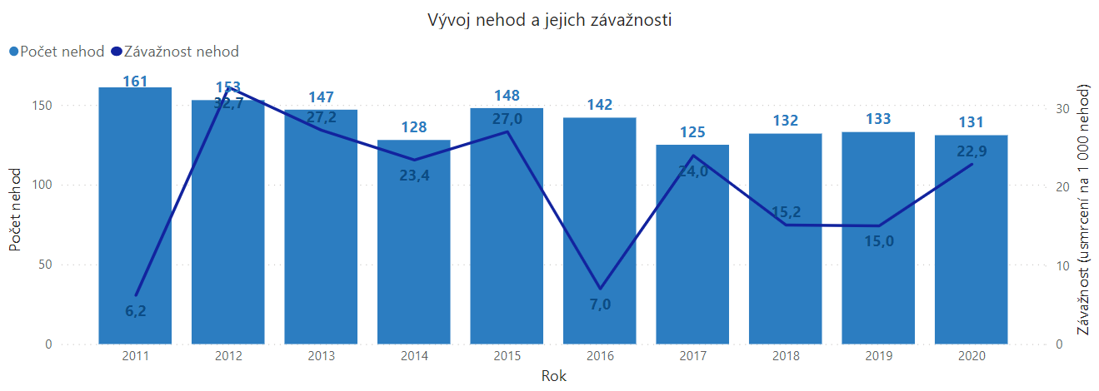
Vývoj následků nehod v důsledku nesprávného předjíždění v období 2011-2020
- za dané období bylo usmrceno celkem 28 cyklistů, 182 jich bylo zraněno těžce a 1 083 lehce
- v roce 2020 byli v důsledku nesprávného předjíždění usmrceni 3 cyklisté (meziročně o 1 více)
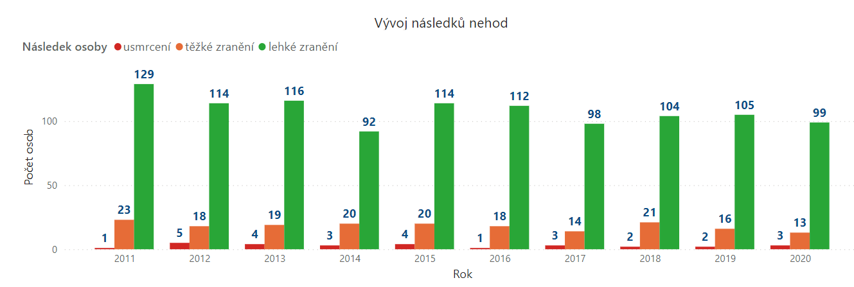
- těžce zraněno bylo 13 cyklistů (meziročně o 3 méně), lehce zraněno potom 99 cyklistů (meziročně o 6 méně)
Následky nehod dle viníka dopravní nehody v důsledku nesprávného předjíždění v období 2011-2020
- Ve 48 % případů byl viník řidič osobního automobilu
- Ve 22 % případů řidič ujel
- Cyklisté byli viníky ve 13 % případů

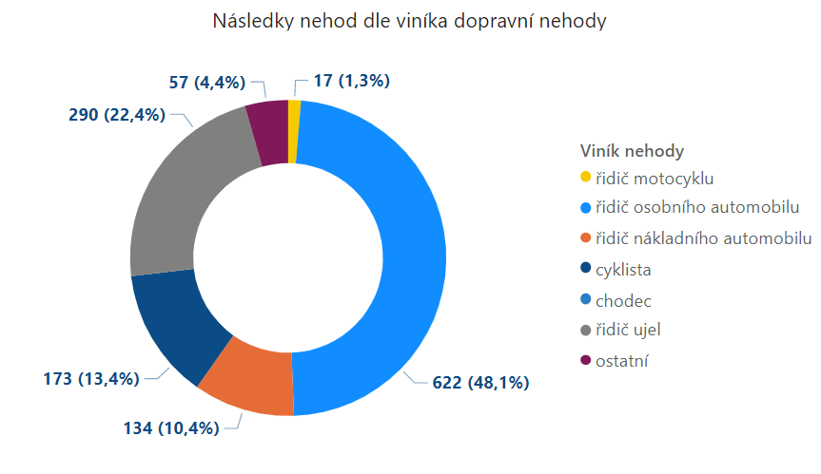

Vývoj podílů následků při nehodách v důsledku nesprávného předjíždění dle věku v období 2011-2020
- v uplynulých 3 letech byla více než třetina všech následků cyklistů evidována u seniorů, tj. osob 65+
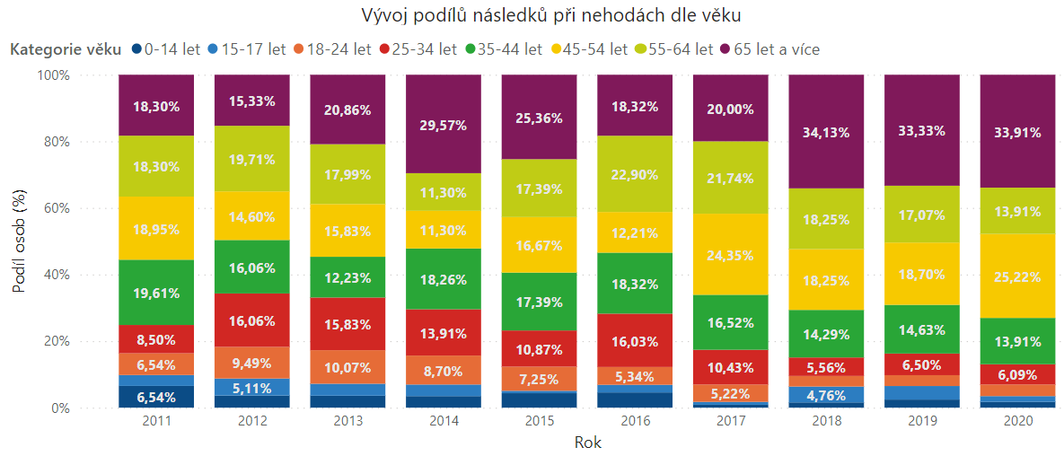
Následky nehod dle druhu komunikace
- Nejvíce nehod bylo evidováno na silnicích II. třídy (celkem 443 následků) – 34% podíl
- S 23% podílem následovaly místní komunikace (celkem 298 následků)
- Vysoký podíl následků byl také evidován na silnicích III. třídy (22,5% podíl)
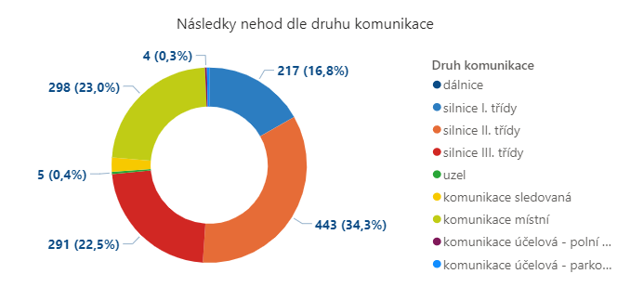

Následky nehod dle směrových poměrů
- Z pohledu směrových poměry dominovaly přímé úseky (celkem 644 následků) – 50% podíl
- S téměř 19% podílem následovaly křižovatky stykové (tříramenné)
Nesprávné předjíždění není však jen otázka přímých úseků – téměř třetina následků (32,2 %) byla evidovaná na křižovatkách.
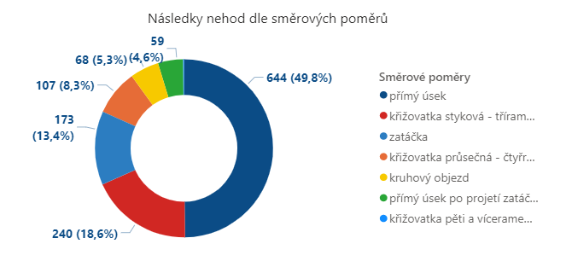

Více než 6 z 10 cyklistů nemělo v případě nehody cyklistickou přilbu! Podíly v případech nesprávného předjíždění v období 2011-2020 jsou uvedeny v členění usmrceno, těžce a lehce zraněno.

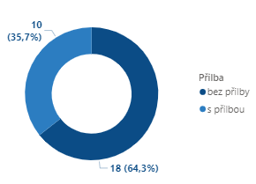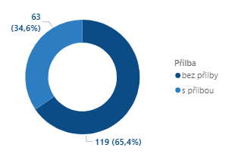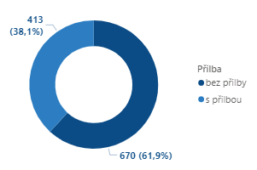

Výzkum prokázal, že 37 % cyklistů mohlo nehody přežít, pokud by použili cyklistické přilby (Bíl, M., Dobiáš, M., Andrášik, R., Bílová, M., Hejna, P., 2018. Cycling Fatalities: When A Helmet is Useless and when it Might Save Your Life. Safety Science 105C, 71–76)

Nehodovost cyklistů, resp. statistická data vč. mapových podkladů si lze dle potřeby nasimulovat v aplikaci Dopravní nehody v ČR: https://nehody.cdv.cz/.

4. Dostupné financování cyklistické infrastruktury
Cílem rešerše je získání uceleného přehledu o financování výstavby dopravní infrastruktury pro cyklisty, vliv dopravní trasy pro cyklisty na růst intenzit cyklodopravy a porovnání legislativy v oblasti cyklodopravy v ČR a v zahraničí. Rešerše obsahuje i financování cyklodopravy a příklady dobré praxe.

Finanční zdroje pro výstavbu cyklodopravy v ČR:
- SFDI, Státní fond dopravní infrastruktury
- IROP, Ministerstvo pro místní rozvoj s Evropskou unií, Integrovaný regionální operační program je jedním z operačních programů České republiky
- Programy přeshraniční spolupráce (Interreg)
- Státní fond životního prostředí
- Kraje
- Strukturální fondy EU
- Zdroje obcí a měst, případně jejich sdružení
- Soukromé subjekty
- Další zdroje
Státní fond dopravní infrastruktury (SFDI) poskytuje finanční prostředky na financování cyklostezek a cyklistických pruhů v následující výši:
Cyklostezky a cyklistické pruhy – SFDI
 | celk. náklady | Celk. uznatelné náklady | limitní příspěvek | počet projektů
09.04.2020 | 671 216 000 Kč | 533 296 292 Kč | 452 465 552 Kč | 35
29.06.2020 | 366 230 797 Kč | 301 981 171 Kč | 256 624 212 Kč | 29
30.04.2019 | 512 443 565 Kč | 413 154 289 Kč | 351 181 126 Kč | 29
04.05.2018 | 554 948 Kč | 410 418 Kč | 348 836 Kč | 48

Objem čerpaných finančních prostředků na výstavbu/údržbu cyklistických stezek v letech 2000-2019 ze SFDI:
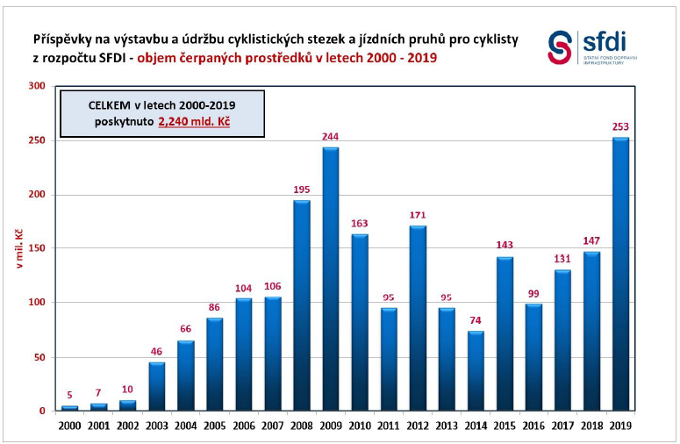

Objem poskytnutých finančních prostředků na cyklodopravu z IROP (MMR s EU):
72. výzvě „Cyklodoprava II“ - IROP
 | příspěvek | počet projektů
2014-2018 | 235 734 620 Kč | 17
do 2020 | 365 557 854 Kč | 27

V rámci Integrovaného regionálního operačního programu (IROP) 2014–2020 - specifického cíle 1.2, zvýšení podílu udržitelných forem dopravy z IROP/IRROP 2 bylo podpořeno:
- 185 projektů výstavby nebo rekonstrukce cyklostezek
- za 1,75 mld. Kč z Evropského fondu pro regionální rozvoj (EFRR)
- v celkové délce 232 + 8 km
- v dalších 175 projektech má vzniknout celkem 5 375 parkovacích míst pro kola.
- ke dni 29. 11. 2019 byly podpořeny projekty:
  - 101 projektů výstavby nových cyklostezek za 1,22 mld. Kč z Evropského fondu pro regionální rozvoj v celkové délce 177 km
  - ve 139 projektech má vzniknout celkem 4 768 parkovacích míst pro jízdní kola.

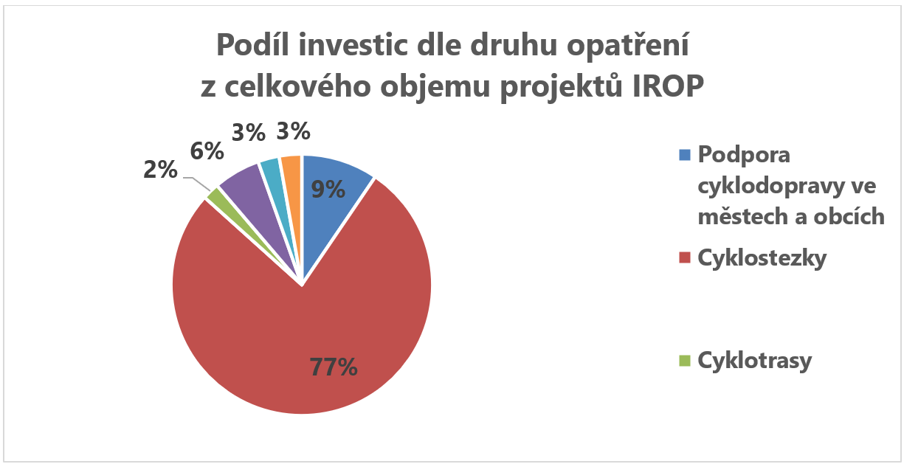
Podíl investic dle druhu opatření z celkového objemu projektů IROP v letech 2015–2018 k listopadu 2018. Zdroj: Koncepce městské a aktivní mobility
Programy meziregionální spolupráce (Interreg)
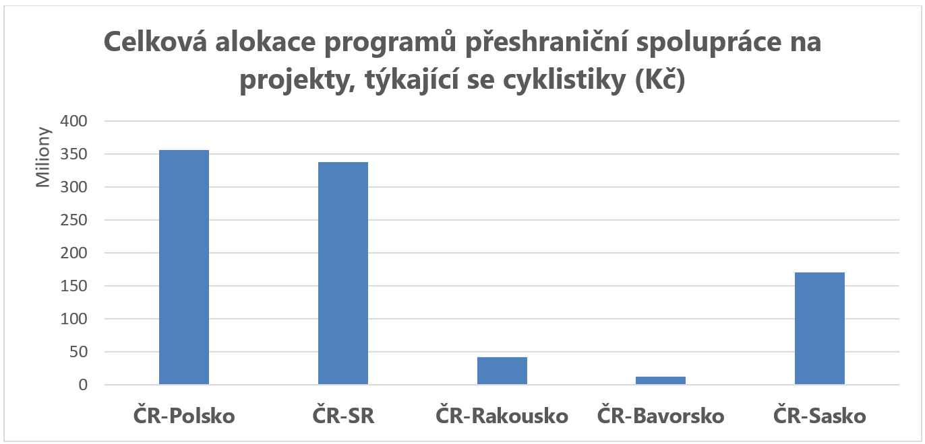
Celková alokace programů přeshraniční spolupráce na projekty, týkající se cyklistiky k listopadu 2018. Data z portálů jednotlivých programů. Zdroj: Koncepce městské a aktivní mobility
Státní fond životního prostředí
Výzva č. 14/2014 Podpora alternativních způsobů dopravy – Bikesharing s celkovou alokací 20 mil. Kč, max. 5 mil. Kč na projekt

Kraje a obce
Co projektů na cyklistickou infrastrukturu v objemu 5-20 mil. Kč ročně zpravidla v návaznosti na regionální strategie rozvoje. Celkově méně než 1% ročního rozpočtu na dopravu.

Celkový souhrn
Celkové investice do cyklistické infrastruktury v ČR není možné komplexně zmapovat s ohledem na to, že vlastníci komunikací jsou místní samosprávy a zdroje financování jsou různé (státní i krajské dotační tituly, prostředky měst a obcí). Neucelenější odhad prostředků určených pro rozvoj cyklistické infrastruktury (cyklopruhy, cyklistické stezky, ale také stání a parkoviště pro kola apod.) poskytuje v současné době Spolek Partnerství pro městskou mobilitu, z. s. Členy spolku jsou města, svazky, kraje, odborné a neziskové organizace.
Průzkum projektů od měst a regionů:
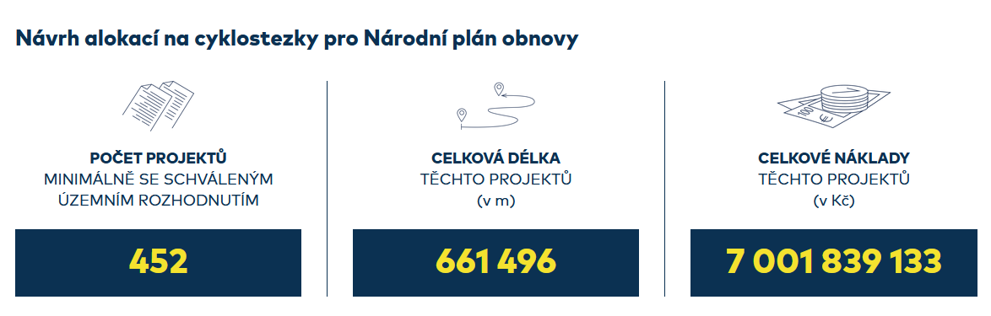 Evidováno k 28. 3. 2021 (realizované i k realizaci v současné době)

5. Vliv podílu cyklistické infrastruktury na množství cest podniknutých na kole

Mezi lety 2017 a 2019 byla v rámci šetření Česko v pohybu, prvního českého celostátního průzkumu dopravního chování, získána data od 22 122 osob z 9 419 domácností (CDV, 2020). Za jeden vybraný den uvedla osoba všechny své podniknuté cesty, přičemž celkem byly zaznamenány informace o 51 434 cestách. U cest bylo mimo jiné zjišťováno, za pomoci jakých dopravních prostředků a na jakou vzdálenost byly podniknuty. Ze všech cest jich bylo 39 % podniknuto automobilem, ať už v roli řidiče (29 %) nebo spolucestujícího (10 %).
Pro města s velikostí nad 10 000 obyvatel (129 měst) byl určen podíl délky cyklistické infrastruktury (segregovaných stezek a sdílených stezek) k délce veškeré dopravní infrastruktury v rámci katastru obce. Dále byl sledován podíl počtu cest vykonaných na kole ke všem vykonaným cestám v dne průzkumu. Ze zjištěných dat vyplývá, že se zvyšujícím se podílem oddělené cyklistické infrastruktury se zpravidla zvyšuje i podíl cest vykonaných na kole (viz graf). Každé procento podílu cyklistické infrastruktury průměrně zvyšuje podíl cyklodopravy o cca 0,6 %.
Podobný závěr, potvrzující platnost fenoménu dopravní indukce i v segmentu cyklodopravy, uskutečnili i jiní autoři. Např. Adam, Jones a Brömmelstroet (2020) stanovili pořadí efektivity politik na úrovni obcí a měst, které přimějí lidi přesednout na jízdní kolo. Experti se shodli, že největší význam má budování kvalitní, propojené a bezpečné infrastruktury. Například data z Lisabonu ukazují, že při vytvoření oddělené (bezpečné) infrastruktury pro cyklisty počet cyklistů z roku na rok narostl o 350 % (Félix, Rosa a Cambra, 2020).
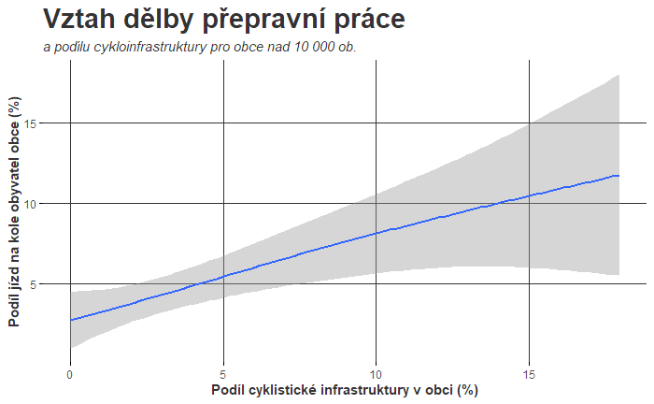

Byť níže uvedený graf popisuje rozdělení jízd automobilem – je rovněž k zamyšlení vysoký podíl krátkých cest – potenciál k absolvování těchto cest jinak než automobilem – např. kolo, elektrokolo, koloběžka, elektrokoloběžka (mimo MHD).
Cesty automobilem, dle výpočtů na základě odhadu samotných respondentů, měřily průměrně 23,75 km, přičemž 55 % cest nebylo delších než 10 km. Rozdělení cest podle vzdálenostních kategorií ukazuje obr. 1. Cest delších 100 km bylo zjištěno 3,9 %, nad 200 km pouze 1,3 %. Pozn. Cesty byly zkoumány u osob starších 5 let, které se v tzv. "rozhodný den" vyskytovaly v domácnosti. Rozhodný den byl v každé domácnosti předem stanoven. Jednalo se o pracovní den, úterý až čtvrtek, mimo dny, které předcházejí dnu volna nebo po něm následují.
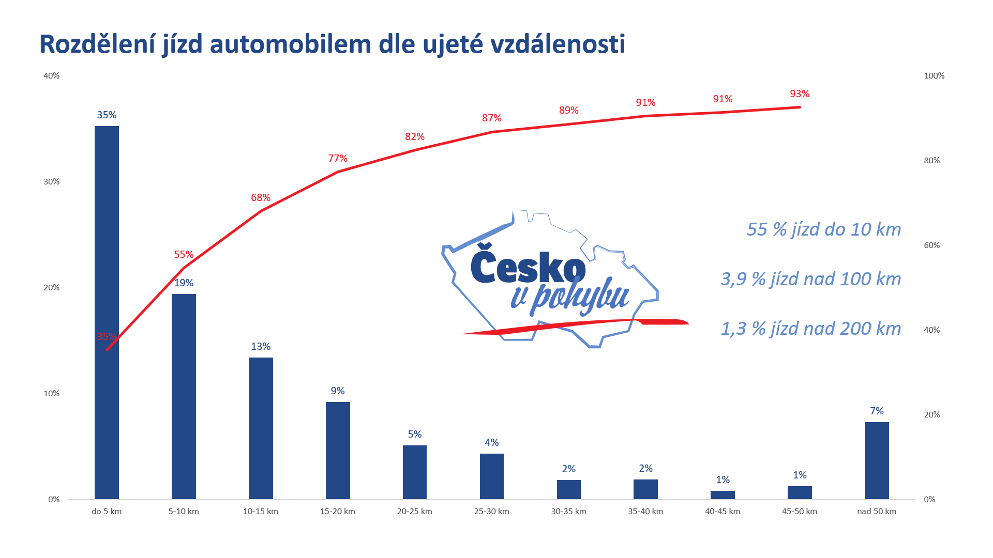

6. Závěry a doporučení
Proč nezavádět legislativní povinnost 1,5 m odstupu?
- Požadované hodnoty odstupů v zahraničí se většinou nezakládají na výzkumech,
- ve zmíněných zemích je minimální odstup zaveden zákonem; zároveň ale platí, že dodržování pravidla se obtížně kontroluje a vymáhá; proto je často chápáno spíše jako doporučení, směřující k podpoře a zrovnoprávnění cyklistické dopravy,
- odstupy jsou ovlivňovány dalšími charakteristikami komunikace, například šířkou jízdního pruhu, intenzitou dopravy nebo protijedoucími vozidly,
- není známo, jak spolehlivě a konzistentně dokážou řidiči i cyklisté odhadovat velikost odstupu, což komplikuje hodnocení,
- studie, provedená v USA, konstatovala, že změny nehodovosti po zavedení zákona nebyly statisticky významné,
- Australská studie zjistila statisticky významný pokles nehodovosti, ale protože nebylo možno zohlednit potenciální zkreslení (zapojením kontrolní skupiny), výsledky byly označeny pouze jako „předběžné“,
- v řadě studií bylo navíc zjištěno, že zavedení zmíněného pravidla do zákona mělo v zásadě malý skutečný efekt na informovanost – byla mezi cyklisty i řidiči byla nízká,
- oproti jiným tématům souvisejícím s cyklistikou (alkohol, nepoužívání ochranných prostředků-cyklistických přileb, tuning elektrokol) se jedná o problematiku s velmi nízkým dopadem do strategických cílů Strategie BESIP 2021-2030.

Doporučení:
- Komunikovat problematiku bezpečného odstupu informačními kampaněmi, případně i dopravním značením,
- zaměřit diskusi na cyklistická témata s velkým dopadem do BESIP: bezpečnou infrastrukturu a lidský činitel (alkohol, nepoužívání ochranných prostředků-cyklistických přileb, tuning elektrokol – např. odpovědnost úpravce jako ve Francii a nikoli jen odpovědnost řidiče nemotorového vozidla),
- navázat prostředky SFDI, příp. prostředky z jiných dotačních titulů na nehodové lokality (analogie akční plán 2021-2022), na vytváření ucelených cyklistických tahů mezi dopravně významnými cíli a na bezpečné parkování kol,
- zpracovat výzkumný projekt – analýza interakcí mezi řidiči a cyklisty v současných podmínkách, aktuální rozestup mezi cyklisty a předjíždějícími vozidly,
- zpracovat studii technických předpisů, které je nutné upravit, aby se předcházelo vzniku bariér z pohledu cyklistů při plánování rekonstrukcí dopravních staveb (mosty, podjezdy, podchody, přestupní uzly apod. Následně zpracovat doporučení pro úpravu těchto předpisů a promítnout je do těchto předpisů,
- diskuse k revizi sankcí v případech, kdy viník dopravní nehody ujel – v případě nesprávného předjíždění v období 2011-2020 bylo takových jednání evidováno 22 % případů!

Copyright © 2021 I Všechna práva vyhrazena  Oddělení BESIP  Ministerstvo dopravy  nábřeží Ludvíka Svobody 1222/12  110 15 Praha 1 | Zpracovalo:  Centrum dopravního výzkumu, v. v. i.  Líšeňská 33a  636 00 Brno

